**LAPORAN TUGAS BESAR**

**MERANCANG DATABASE DENGAN MENGGUNAKAN BAHASA PEMROGRAMAN SQL**



Disusun Oleh :

Alvaro Daniel bamba/1194038

Dosen Pengampu :

Syafrizal Fachri Pane, S.T.,M.T.I.,EBDP

**PROGRAM DIPLOMA IV TEKNIK INFORMATIKA**

**POLITEKNIK POS INDONESIA**

**BANDUNG**

**2020**

Saat ini saya akan membuat database dengan menggunakan Bahasa sql dan dengan cmd.

Pertama kita harus membuka xampp dan menghidupkan apache dan mysqlnya, hal ini bertujuan untuk dapat mengakses penyimpanan database dalam computer kita.

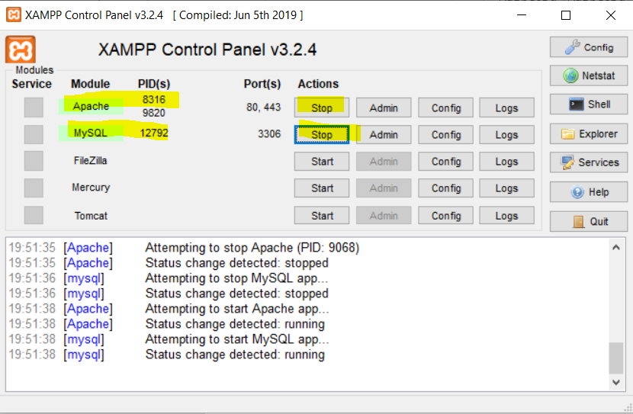

Disini xampp saya sudah aktif.

Lalu kita buka cmd atau command prompt dengan menekan **windows+R** lalu ketikkan cmd dan run.

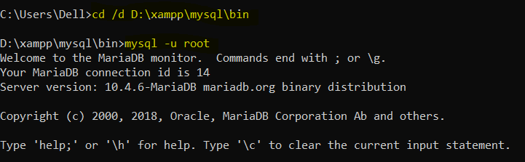

Fungsi **cd /d D:\xampp\mysql\bin** adalah untuk mengakses folder mysql kita, yang terletak di dalam file penyimpanan xampp. Sementara **mysql -u root** adalah untuk masuk ke database mysql dengan menggunakan user root(default user mysql).

Membuat BasisData

Hal pertama yang harus dilakukan adalah mengetikan perintah **create database … ;** titik titik di isi dengan nama yang kita inginkan, lalu ketikkan **show databases**.

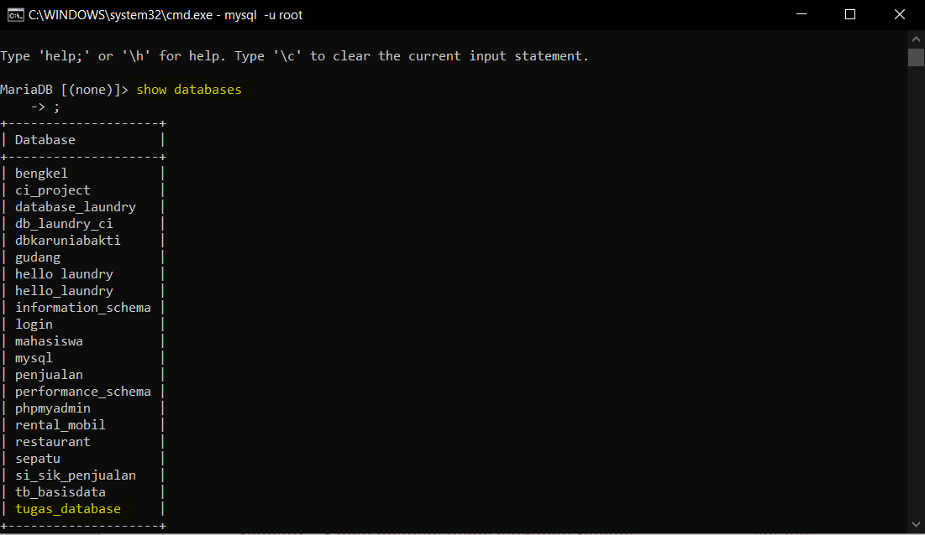

Disini, saya sudah membuat basis data dengan nama tugas_database, sehingga saya hanya perlu mengaksesnya saja, dengan perintah **use tugas_database;** saya menggunakan “tugas_database” karna saya ingin mengakses database tsb.

Setelah database sudah terakses, kita langsung mengetikkan perintah berikut ini Untuk membuat table baru.

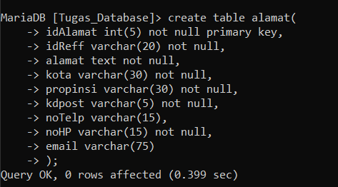

**create table alamat(** disini alamat bisa di ganti sesuai dengan nama table yang di inginkan, lanjutkan dengan menambahkan tanda koma di setiap ujung baris dan menekan enter untuk meneruskan membuat kolom kolom nya. Untuk menentukan **primary key**, tambahkan atribut seperti pada idAlamat. Atribut **not null** berarti data tidak bisa kosong. Lanjutkan membuat tabel, sesuai keperluan

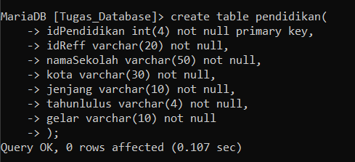

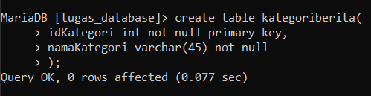

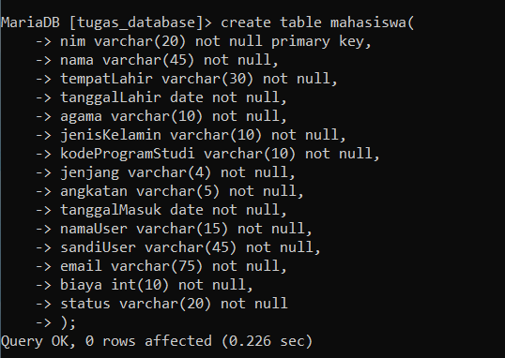

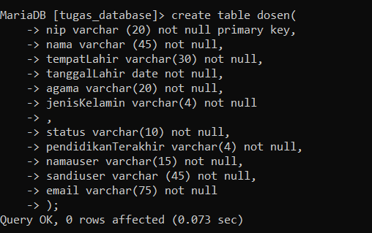

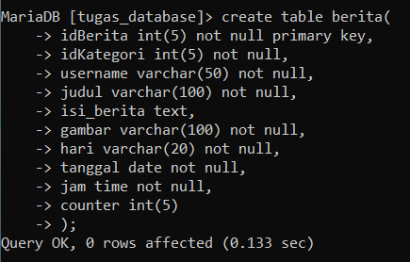

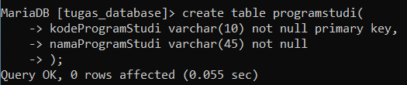

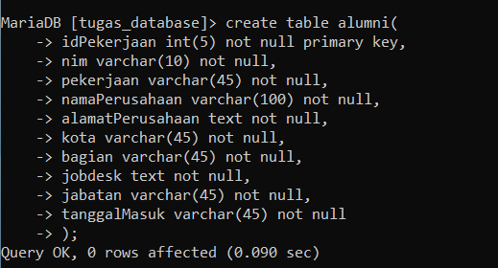

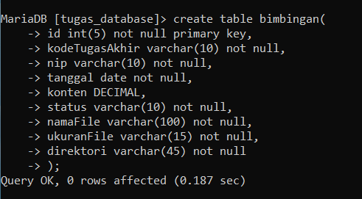

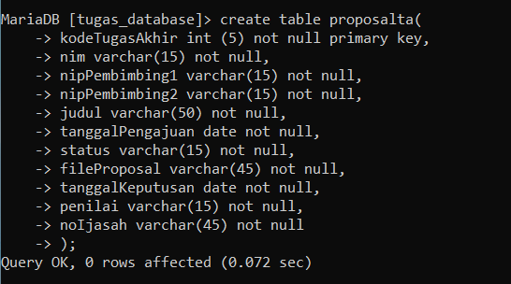

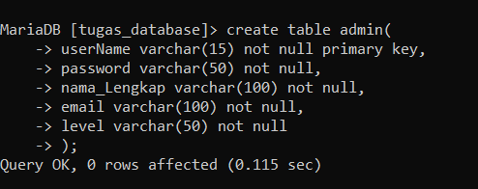

Lalu untuk melihat table yang sudah kita buat, kita dapat menggunakan perintah “**show tables**”

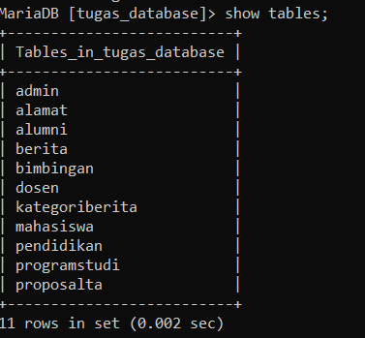

Untuk melihat struktur table tertentu, ketikkan perintah **desc “nama_table”** atau **describe “nama_table”**

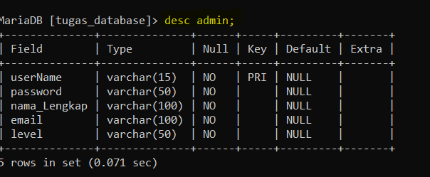

Membuat relasi

Selanjutnya kita akan membuat relasi, setelah saya mencoba dan gagal beberapa kali, saya sudah mengupdate beberapa table dan menambahkan kolom baru di dalamnya, saya menggunakan perintah **“alter table …”** 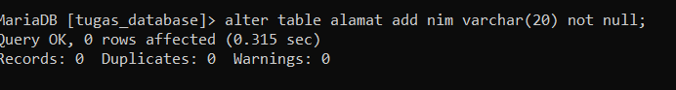

Contohnya pada gambar di atas saya menambahkan kolom nim pada table alamat, hal ini dilakukan untuk membuat relasi, karena sebelumnya tidak ada nim pada table alamat, hal ini membuat eror saat menghubungkan table.

Setelah itu, saya menggetikkan perintah **alter table “table_tujuan” add foreign key(…) references “table_referensi”(…);** titik titik di isi dengan struktur yang akan berelasi.

Berikut lebih jelasnya

  
saya menambahkan foreign key pada table alamat, yang mana foreign key tersebut adalah primary key pada tabel lain. Lanjutkan dengan membuat relasi lainnya sesuai kebutuhan

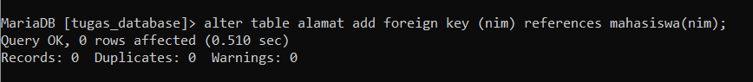

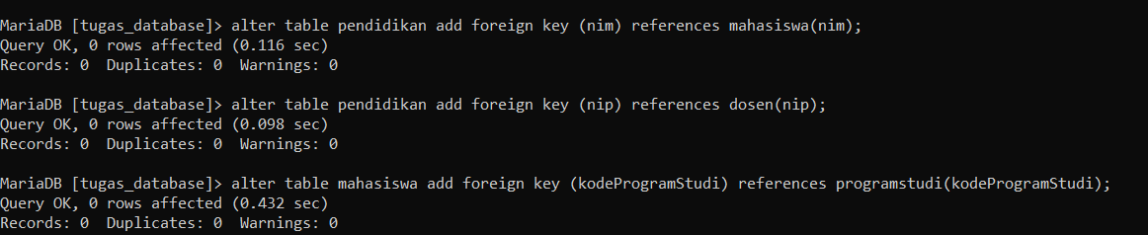

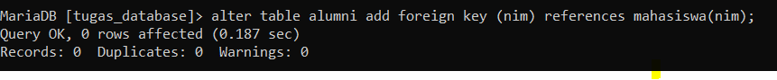

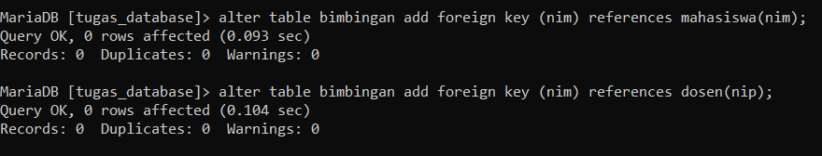

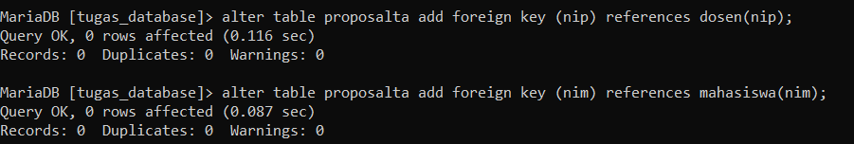

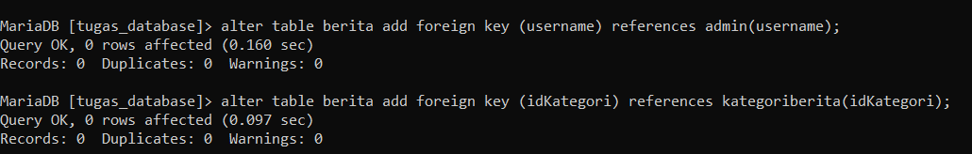



Setelah selesai, kita bisa melihat relasinya lewat localhost phpMyAdmin.

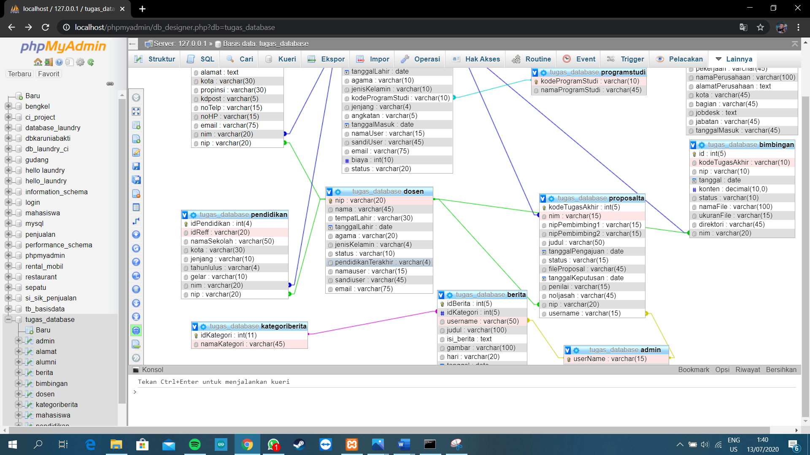

Gambar diatas adalah bentuk relasi antara tabel ditampilkan pada localhost phpMyAdmin yang sudah saya rapikan.